# CHAUSSURES VTT DECATHLON pointure 40

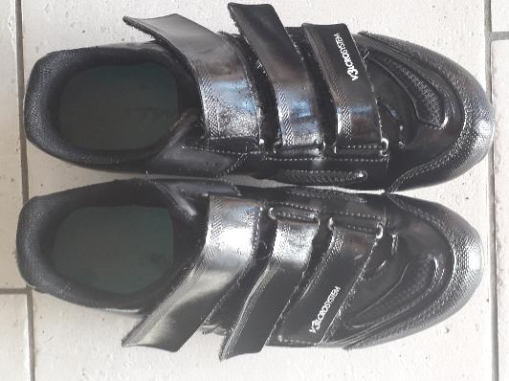 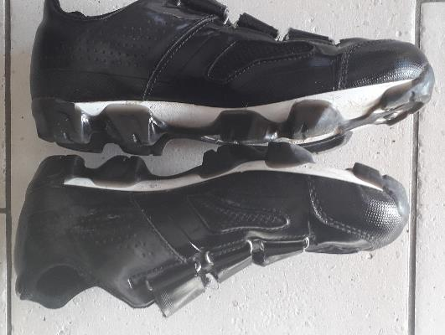

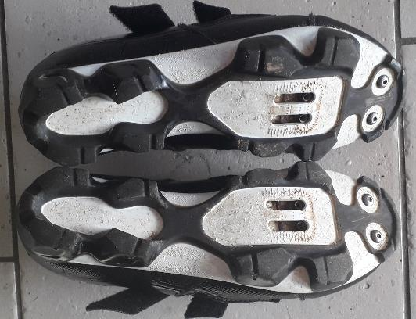

Vends chaussures VTT DECATHLON pointure 40.

Très bon état.

Vendues 10 euros.

Si intéressé, contactez Jean-Luc [djomat90@yahoo.fr](mailto:djomat90@yahoo.fr)